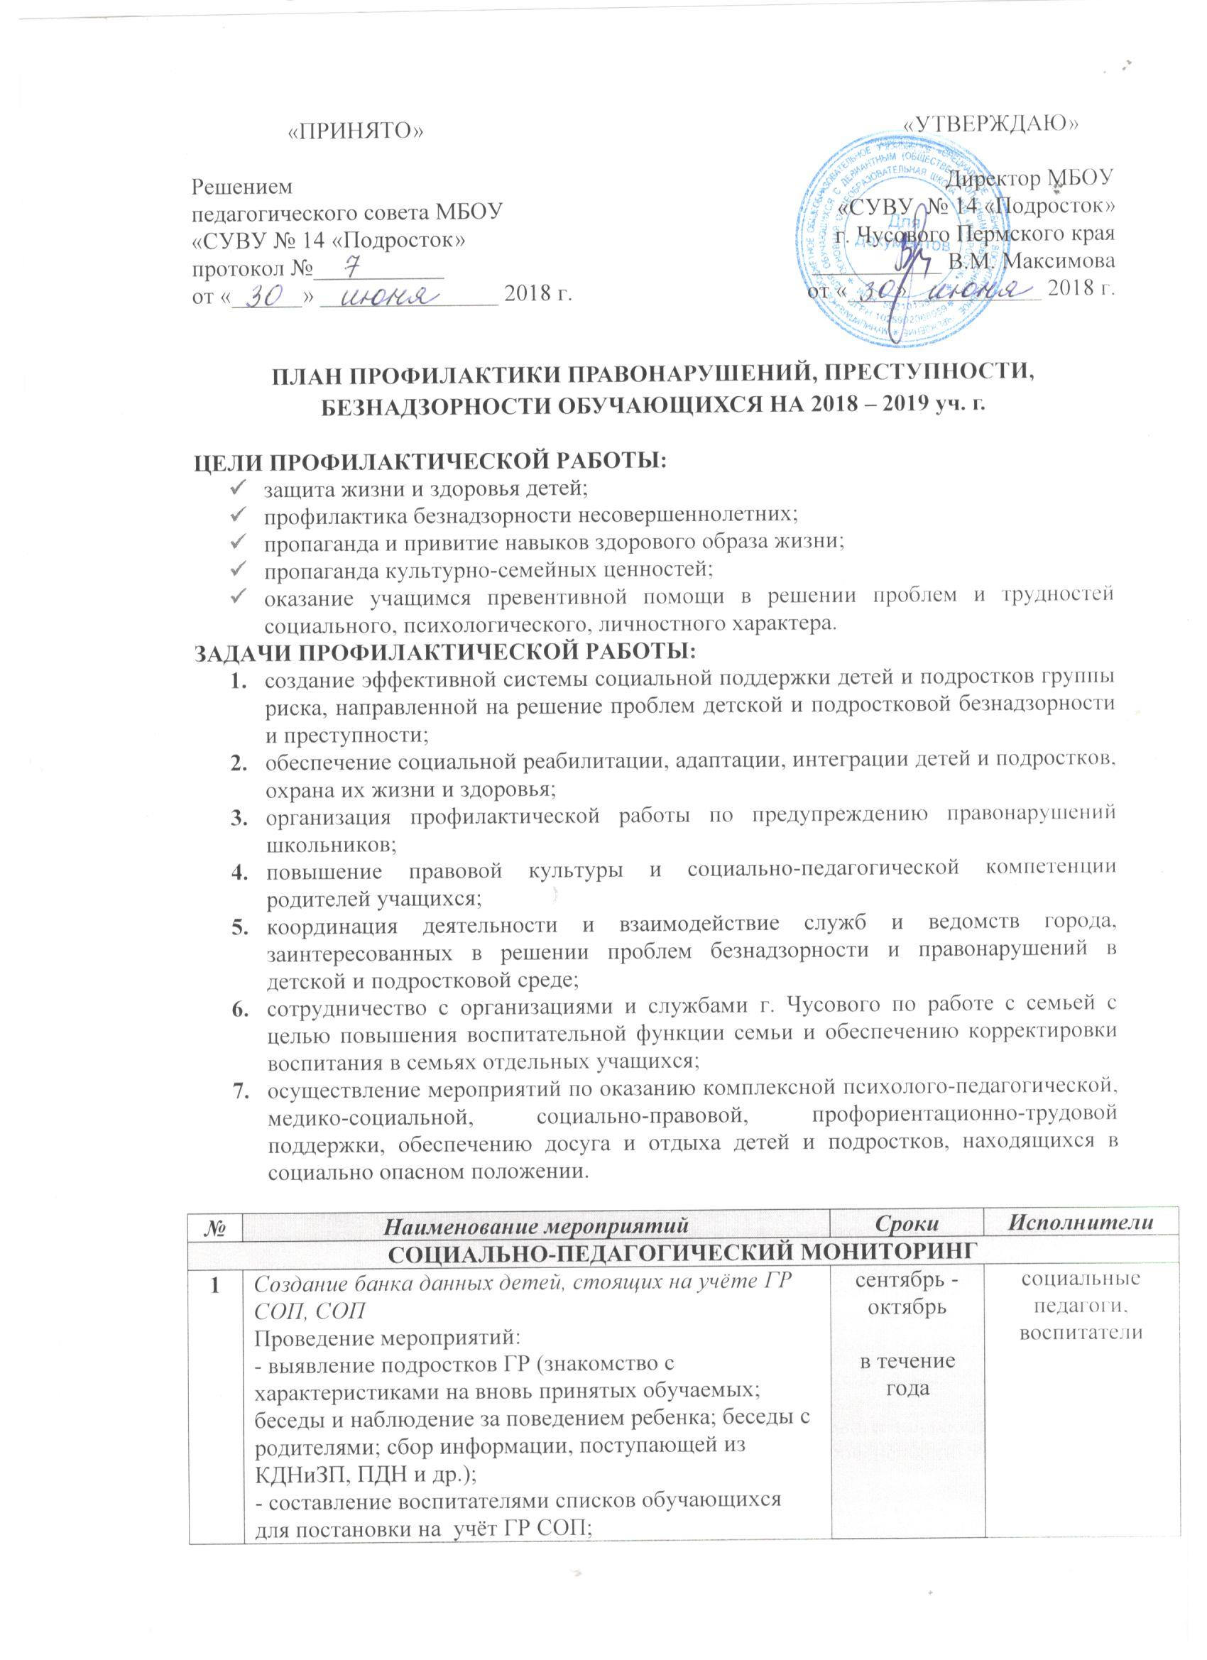

1 | - выявление и учёт обучающихся, допускающих правонарушения;  - выявление обучающихся, не приступивших к занятиям;  - посещение семей (знакомство с микроклиматом, выяснение родительского стиля воспитания и взаимоотношений между членами семьи, обследование жилищно-бытовых условий семей с целью выявления семей, находящихся в социально-опасном положении) | сентябрь - октябрь  в течение года | социальные педагоги, воспитатели
ОРГАНИЗАЦИЯ ПРОСВЕТИТЕЛЬСКИХ МЕРОПРИЯТИЙ
1 | Проведение родительского всеобуча по вопросам воспитания детей, оказания помощи в овладении знаниями, методами и приемами педагогического воздействия, профилактике вредных привычек, правонарушений несовершеннолетних, объяснению прав и обязанностей родителей в вопросах воспитания и обучения детей. | в течение года | руководитель СКС,  воспитатели
2 | Организация взаимодействия с ПДН (составление совместного плана работы) | сентябрь-октябрь | руководитель СКС,  инспектор ПДН
3 | Доведение до сведения обучающихся статей УК, АК об ответственности несовершеннолетних за совершение противоправных действий (классные часы, беседы индивидуальные и групповые) | в течение года | воспитатели, инспектор ПДН, учитель обществознания
ОРГАНИЗАЦИЯ ИНФОРМАЦИОННО - КОНСУЛЬТАТИВНЫХ МЕРОПРИЯТИЙ
1 | Организация консультативных встреч для обучающихся и их родителей со специалистами различного профиля (психологами, медиками, специалистами по социальной работе, юристами, специалистами социально-реабилитационного центра) | в течение года | руководитель СКС,  социальный педагог
ОРГАНИЗАЦИЯ ДИАГНОСТИЧЕСКИХ МЕРОПРИЯТИЙ
1 | Проведение анкетирования, тестирования родителей и обучающихся | в течение года | руководитель СКС,  воспитатели
2 | Тестирования по выявлению способностей, склонностей подростков ГР СОП. | сентябрь.  в течение года | руководитель СКС,  воспитатели
ОРГАНИЗАЦИЯ ПСИХОЛОГО-ПЕДАГОГИЧЕСКИХ МЕРОПРИЯТИЙ
1 | Разработка индивидуальной психологической и педагогической помощи для обучаемых, находящихся в ГР СОП и их родителей.  Ведение Дневника индивидуальных наблюдений на каждого обучающегося | сентябрь | руководитель СКС,  воспитатели
2 | Индивидуальные беседы с родителями, обучающихся ГР СОП об обязательности получения основного образования. | в течение года | руководитель СКС,  воспитатели
3 | Индивидуальные беседы с обучающимися 9-х классов, состоящих на учёте ГР СОП и их родителями о подготовке к экзаменам. | апрель, май | воспитатели,  зам. директора по УВР
4 | Создание благоприятных условий для развития личности обучаемых | в течение года | руководитель СКС,  воспитатели
5 | Отслеживание пробелов в знаниях, умениях и навыках обучаемых | постоянно | зам. директора по УВР, воспитатели, учителя предметники
6 | Проведение дополнительных занятий, консультаций. | по расписанию | зам. директора по УВР, воспитатели
7 | Укрепление положения детей в классном коллективе, помощь обучающимся в выполнении общественных поручений | в течение года | руководитель СКС, педагог организатор,  воспитатели
8 | Выявление проблем семейного воспитания (наблюдение, беседы) | в течение года | воспитатели, социальные педагоги
9 | Индивидуальные беседы с учащимися с целью помочь им совершать более осознанные поступки | постоянно | воспитатели
ОРГАНИЗАЦИЯ МЕДИКО-СОЦИАЛЬНОЙ ПОМОЩИ
1 | Проведение диспансерного осмотра детскими врачами с целью диагностики отклонений от нормального поведения, причин психофизиологического, неврогенного характера | постоянно | школьный фельдшер, воспитатели, родители
2 | Организация бесед для обучающихся и их родителей, по вопросам формирования здорового образа жизни.  Предупреждение привычек к курению, влечению к алкоголю и токсичным средствам (классные часы, беседы, лекции для родителей) | в течение года по планам ВР | руководитель СКС,  воспитатели
3 | Оказание медицинской помощи родителям педагогически запущенных детей и обучаемым из семей, находящихся в трудной жизненной ситуации | в течение года | школьный фельдшер, воспитатели
4 | Проведение наркологического обследования состояния здоровья обучающихся. | октябрь, апрель | руководитель СКС,  воспитатели, школьный фельдшер,  врач нарколог
5 | Помощь в организации лечения и оздоровления детей и подростков ГР СОП | в течение года | руководитель СКС,  воспитатели, школьный фельдшер,  социальный педагог
ОРГАНИЗАЦИЯ СОЦИАЛЬНО-ПРАВОВОЙ ПОМОЩИ
1 | Информирование детей и подростков ГР СОП об их правах, возможностях и обязанностях.  Проведение бесед, классных часов. | в течение года | руководитель СКС,  воспитатели,  социальный педагог
2 | Защита прав и интересов безнадзорных и находящихся в социально - опасном положении подростков в суде, учреждениях, организациях. | в течение года | воспитатели,  социальный педагог
3 | Организация и проведение профилактических бесед с участием инспектора ПНД | в течение года | руководитель СКС,  воспитатели,  инспектор ПДН
4 | Организация и проведение консультаций по социально-правовым вопросам для подростков ГР СОП | в течение года | руководитель СКС,  воспитатели,  социальный педагог,  инспектор ПДН
5 | Помощь в устройстве безнадзорных детей подростков в социальный реабилитационный центр. | в течение года | воспитатели,  социальный педагог,  инспектор ПДН
ОРГАНИЗАЦИЯ ПРОФОРИЕНТАЦИОННЫХ И ТРУДОВЫХ МЕРОПРИЯТИЙ
1 | Помощь в трудоустройстве на постоянную, временную работу подростков ГР СОП | в течение года | руководитель СКС,  воспитатели,  социальный педагог
2 | Организация встреч для выпускников, с целью их дальнейшего самоопределения, с представителями ПУ, колледжей, лицеев, техникумов.  Организация посещения учащимися учебных заведений, учреждений и предприятий г. Чусового, Центра занятости населения и т.д. | в течение года | руководитель СКС,  воспитатели
3 | Выявление выпускников, неопределившихся с выбором профессии и проведение для них индивидуальных профконсультаций | в течение года | руководитель СКС,  воспитатели
4 | Организация и проведение профориентационного тестирования | в течение года | воспитатели, педагоги психологи
5 | Привлечение обучающихся к общественно-полезной деятельности (экологические рейды, мелкий ремонт и т.д.) | в течение года | воспитатели
ОРГАНИЗАЦИЯ СВОБОДНОГО ВРЕМЕНИ
1 | Изучение интересов и способностей учащихся | в течение года | воспитатели
2 | Сообщение информации обучающимся о кружках и секциях города.  Организация экскурсий в учреждения дополнительного образования | сентябрь-октябрь | руководитель СКС,  воспитатели
3 | Вовлечение детей в кружки, секции, общественно полезную деятельность, детские общественные организации | в течение года | руководитель СКС,  воспитатели
4 | Мониторинг обучающихся, посещающих кружки, секции | 1 раз в четверть | руководитель СКС,  воспитатели
5 | Постоянный контроль за проведением внеурочного времени обучающихся ГР СОП | в течение года | руководитель СКС,  воспитатели
6 | Привлечение обучающихся ГР СОП к культурно-массовой работе, участию в коллективных творческих делах класса и ОУ | в течение года | руководитель СКС,  воспитатели, педагог организатор
7 | Организация досуга подростков ГР СОП в каникулярное время. | в течение года | руководитель СКС,  воспитатели
8 | Организация летнего отдыха и занятости подростков ГР СОП в летнее время. | май | руководитель СКС,  воспитатели, социальный педагог

